- Демографическая пирамида РФ по переписи населения 2020 г.
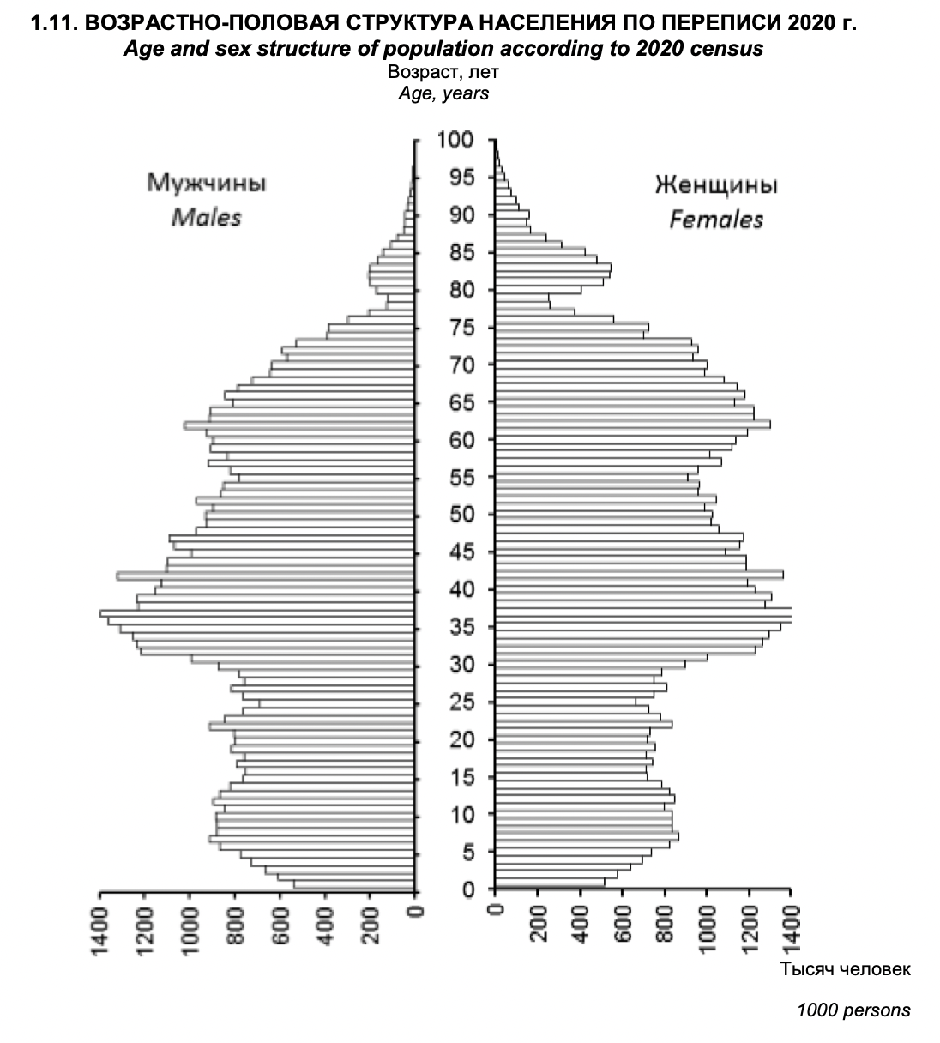
- Показатель разбиения демографической пирамиды
- Разбиение происходит по возрасту (по вертикальной оси) и полу (мужчины слева, женщины справа).
- Анализ проведен по переписи населения на территории РФ в 2020 году.
- Цель составления демографической пирамиды
- Анализ возрастно-половой структуры населения.
- Оценка демографических тенденций (старение населения, численный дисбаланс между полами, влияние демографических волн и спадов).
- Прогнозирование потребностей в социальной политике, здравоохранении, образовании и пенсионном обеспечении.
- Вид декомпозиции демографической пирамиды
- Структурная – её построение основано на разбиении по заранее выбранным критериям – возрасту и полу; без учета временной динамики.
- Уровни декомпозиции
Всего 2 уровня декомпозиции (плюс нулевой – это система целиком до разбиения):
- 1 уровень – пол (критерий разбиения – половая принадлежность, разбито на две группы – мужчины и женщины);
- 2 уровень – возраст (критерий разбиения – возрастные группы людей в годах: от 0 до 1 года, от 1 года до 2 лет, и так далее до 100 лет внутри каждой половой группы, проживающей на территории РФ в 2020 году).
- Порядок построения демографической пирамиды
  - Определение цели (например, анализ возрастно-полового состава населения) и показателей разбиения (численность населения по полу и возрасту).
  - Сбор данных (выбираем источник информации – Росстат, перепись населения 2020 года в РФ; используем полученные данные – численность населения в разрезе возраста и пола).
  - Определение структуры пирамиды (разбиваем все население по полу – слева мужчины, справа женщины; внутри каждой группы делим население по возрастным интервалам – от 0 до 100 лет с интервалом 1 год; выбираем единицу измерения – тысяча человек).
  - Определение системы координат (вертикальная ось Y – возраст от 0 до 100 лет; горизонтальная ось X – численность населения в каждой возрастной группе в тысячах человек).
  - Визуализация – формирование горизонтальных возрастных столбцов (для каждой возрастной группы и половой принадлежности строятся горизонтальные полоски, длина полоски отражает численность людей в группе).
  - Форматирование (отображение данных в зеркальном виде для мужчин и женщин, подписи осей, указание единиц измерения, добавление заголовка и поясняющих записей).

Демографический ежегодник России за 2023 год, Росстат

